# 贷后系统优化需求文档

* 本次贷后系统优化主要针对贷后还款功能进行可编辑操作
* 贷后案件管理处添加还款案件页面，仅展示及可根据条件导出功能

还款提交后可编辑再次提交原型图如下：

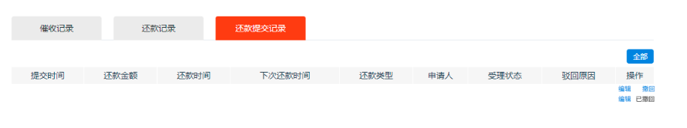

|  |  |  |  |  |  |
| --- | --- | --- | --- | --- | --- |
| **所属页面** | | 我的工作台-全部案件 | | | |
| **页面入口** | | 我的工作台下的查看按钮 | | | |
| **页面出口** | | 其他页面跳转 | | | |
| **操作说明** | | | | | |
| **序号** | 名称 | | 说明（默认值、规则、数据需求） | **交互（跳转页面等）** | **异常逻辑** |
| 1 | 编辑 | | 默认可点击，用户可对提交后状态为已驳回或已撤回的案件进行编辑提交 | 点击后弹出编辑页面 | 只能编辑已撤回和已驳回状态下的记录，未撤回点击编辑提示“请先撤回上一条记录” |

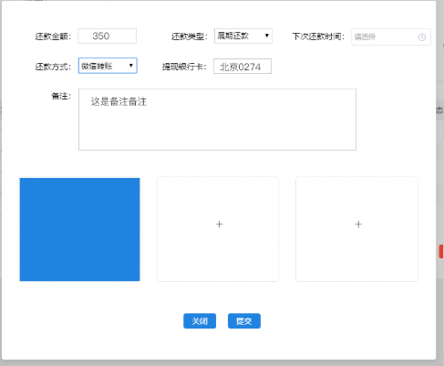

|  |  |  |  |  |  |
| --- | --- | --- | --- | --- | --- |
| **所属页面** | | 案件详情 | | | |
| **页面入口** | | 还款提交记录下的编辑按钮 | | | |
| **页面出口** | | 页脚关闭/提交按钮 | | | |
| **操作说明** | | | | | |
| **序号** | 名称 | | 说明（默认值、规则、数据需求） | **交互（跳转页面等）** | **异常逻辑** |
| 1 | 还款金额 | | 根据上一次提交金额显示，可更改 |  | 可修改 |
| 2 | 还款类型 | | 根据上一次选择显示，可更改 |  | 可修改 |
| 3 | 下次还款日 | | 根据上一次选择显示，可更改 |  | 可修改 |
| 4 | 还款方式 | | 根据上一次选择显示，可更改 |  | 可修改 |
| 5 | 提现银行卡 | | 根据上一次输入显示，可更改 |  | 可修改 |
| 6 | 备注 | | 根据上一次输入显示，可更改 |  | 可修改 |
| 7 | 附件 | | 根据上一次上传显示，可更改可添加 |  | 可修改，可添加 |
| 8 | 提交 | | 可点击 |  | 点击提示“确定提交当前还款记录”是 否，是回到案件详情页面，否提示消失页面不动，点击时上面信息未填写提示“请输入XXX”,提交成功当前记录显示到账务系统、还款提交记录和贷后还款案件页面 |
| 9 | 关闭按钮 | | 可点击 |  | 放弃当前操作，无提示语句直接关闭 |

案件管理下添加案件还款页面原型图如下：

此页面根据产品权限进行控制

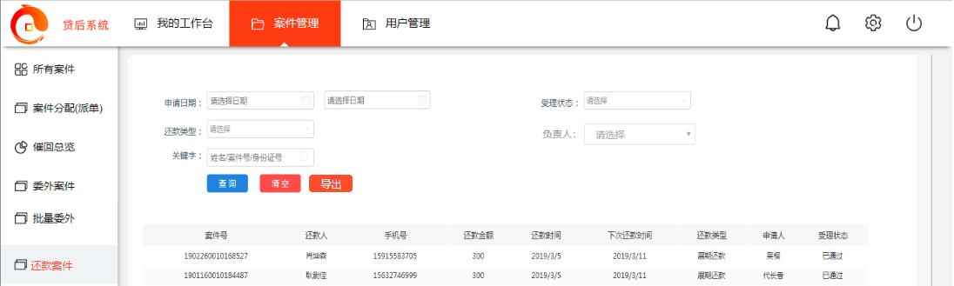

|  |  |  |  |  |  |
| --- | --- | --- | --- | --- | --- |
| **所属页面** | | 还款案件 | | | |
| **页面入口** | | 案件管理侧边导航 | | | |
| **页面出口** | | 其他页面跳转 | | | |
| **操作说明** | | | | | |
| **序号** | 名称 | | 说明（默认值、规则、数据需求） | **交互（跳转页面等）** | **异常逻辑** |
| 1 | 还款详情表显示部分 | | 默认显示当天数据按提交时间倒叙显示，内容根据贷后工作人员提交内容显示，受理状态显示账务人员受理情况，页面根据产品权限进行控制 | 无 | 时间倒叙排序，表格根据贷后人员提交内容显示 |
| 3 | 申请日期 | | 默认当天，可点击选择日期精确到日，显示的是贷后工作人员提交申请的时间， | 根据用户选择筛选内容 | 根据用户选择显示内容，是贷后提交申请的时间，精确到日 |
| 4 | 受理状态筛选 | | 默认请选择状态有（已通过、已驳回和未受理） | 根据用户选择筛选内容 | 默认请选择，根据选择筛选表格展示内容 |
| 5 | 还款类型筛选 | | 默认请选择状态有（已结清、展期、部分还款和逾期） | 根据用户选择筛选内容 | 默认请选择，根据选择筛选表格展示内容 |
| 6 | 关键字 | | 默认姓名/手机号/案件号，可点击输入进行搜索，精确搜索 | 根据用户输入显示内容 | 精确搜索，根据用户输入筛选表格展示内容 |
| 7 | 申请人 | | 默认显示请选择，点击后下拉框显示所有贷后工作人，产品负责人对应申请人呢 | 根据用户筛选显示内容 | 根据用户筛选内容进行展示表格数据 |
| 7 | 查询按钮 | | 可点击，设置好筛选内容点击查询进行数据展示 | 根据用户输入显示内容 | 点击展示筛选内容 |
| 8 | 导出按钮 | | 可点击，根据筛选内容导出内容，无筛选内容默认导出一个月内的数据 | 根据用户筛选内容导出excel格式文件 | 点击后直接导出excel，默认导出一个月数据，有筛选内容导出符合筛选内容数据 |
| 8 | 清空 | | 可点击，点击后筛选部分回到默认状态 | 点击筛选框内容回到默认状态 | 点击后筛选框设置内容回到默认状态 |